Comunicado de Imprensa
Porto, 12 de março de 2019

Novos Fitados de Medicina fazem rastreios de saúde

Rastreios Cardiovasculares no ViaCatarina Shopping
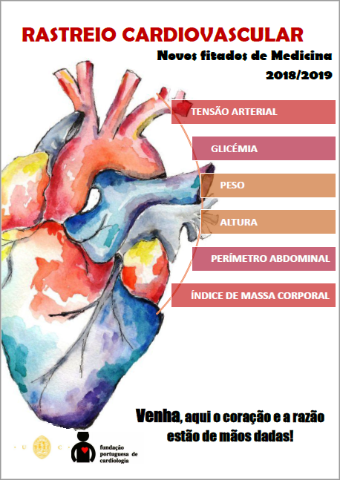
É já nos próximos dias 16 e 17 de março que os Novos Fitados da Faculdade de Medicina da Universidade de Coimbra vão fazer rastreios gratuitos de indicadores de saúde, de forma a sensibilizar a população a adotar estilos de vida saudáveis e a controlarem fatores de risco para a saúde. Os interessados devem dirigir-se ao Piso 1 do ViaCatarina Shopping.
Os rastreios vão ser feitos pelos finalistas do curso de Medicina da Universidade de Coimbra, que irão avaliar o índice de massa corporal, glicemia, tensão arterial, peso, altura e perímetro abdominal dos visitantes. Os alunos irão também dar algumas informações sobre hábitos alimentares e estilos de vida saudáveis, fundamentais na prevenção da saúde de cada um de nós.
O ViaCatarina Shopping associa-se a esta iniciativa com o objetivo de sensibilizar os seus visitantes e a comunidade local para a importância de manter um estilo de vida saudável e de controlarem os fatores de risco conhecidos, tais como: hipertensão arterial, hipercolesterolemia, diabetes, sedentarismo, entre outros.
Os interessados nestes rastreios terão apenas de se dirigir ao Piso 1 do ViaCatarina Shopping, no dia 16 de março, das 10h00 às 21h00, e 17 de março, das 10h00 às 19h00, sendo o atendimento feito por ordem de chegada.

Sobre o ViaCatarina Shopping
O ViaCatarina é um espaço carismático e singular, pensado ao pormenor. A excelente localização na zona comercial mais antiga da cidade do Porto, Rua de Santa Catarina, um conjunto de restaurantes que reproduzem a arquitetura tradicional da Ribeiro do Porto, bem como a oferta diversificada de lojas e serviços completam o vasto leque de ofertas neste Centro Comercial, com 11.713 m2 de Área Bruta Locável (ABL). Situado em plena Baixa Portuense, com 81 lojas e 600 lugares de estacionamento, acessos pedestres pela Rua de Santa Catarina e Rua Fernandes Tomás e acessos ao parque de estacionamento, pela Rua Fernandes Tomás e Rua Formosa, concilia toda a comodidade de um espaço central com a diversidade de acessos.
O ViaCatarina está preparado para receber todos os visitantes, nomeadamente os turistas nacionais ou estrangeiros, que poderão ter uma experiência única de compras, lazer e acesso a informações atualizadas sobre eventos da baixa do Porto e outros locais a visitar. A par da experiência única de compras e de lazer que oferece aos seus clientes, o ViaCatarina Shopping assume a responsabilidade de dar um contributo positivo para um mundo mais sustentável, trabalhando ativamente para um desempenho excecional nas áreas ambiental e social. Todas as iniciativas e novidades sobre o Centro podem ser consultadas no site

Para mais informações por favor contactar:
Lift Consulting – Catarina Marques // Maria Fernandes
M: +351 934 827 487 | M: +351 911 790 060
catarina.marques@lift.com.pt // maria.fernandes@lift.com.pt

